Nationalt sportsmesterskab i Tauranga
Konkurrence som motivation.

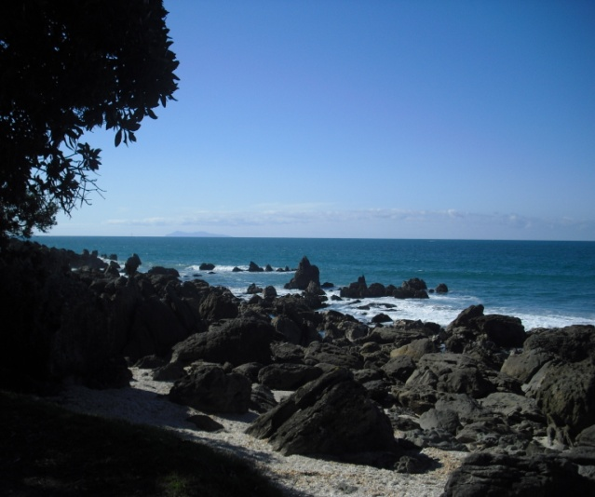
Tauranga, Nordøen af New Zealand

Den 7. september 2009 stod 60 unge håbefulde elever klar med sportstaskerne, parate til 3 timers køretur fra Auckland mod Tauranga, der hvor det Nationale sportsmesterskab NZAIMS skulle udfolde sig. I ugens løb ville sved, tåre, forventninger og sportspræstationer konkurrere og udfolde sig blandt Nordøens bedste sportsudøvere fra Intermediate skoler. De 60 unge sportsudøver er kvalificeret og nøje udvalgt til at konkurrere mod eliten fra andre Intermediate, der højt sandsynligt har samme udvælgelsesprocedure som MBIS. For at blive udvalgt til Nationalmesterskabet, har tilvalgslæren indenfor sportskategorierne Tennis, Netball, Basketball, Multisport, Waterpolo, Hockey og Squash opserveret hele hold og derfra udtaget de bedste, mest entusiastiske elever. For de resterende elever, fortsætter det daglige skoleskema på MBIS.

Udvælgelsesprocesser er alment kostume på MBIS, specielt i tilvalgsfagene (Day talent) dans og sportsfag, fordi fagene ligger op til holdkonkurrence.
Pointerne ved udtagelsesprocedurerne trækker rødder til flere instanser i barnets udvikling, som skolesystemet ønsker at dække. Først motiverer udtagelserne barnet til at blive udvalgt, præmien er en uge på sportscamp, dernæst sender proceduren et signal til de resterende elever om at yde deres bedste for at komme i betragtning, hvilket er motiveringsstimulerende til at yde deres bedste – mens skolen støtter barnets selvtillid og selvfølelse i talentudviklingen. MBIS’ skolesystem er bygget på positivismens målorienterede menneskesyn, både på godt og ondt.
Det er skoleledelsens grundlæggende overbevisning, at barnets handlinger og præstationer belønnes ved at sende dem på sportscamp, blive udtaget til konkurrencer eller give barnet et mærke. Mærkerne, som har lighed med spejdermærker i Danmark, gives for sublim opførelse og deltagelse over en periode. Mærkerne syes på skoleuniformen til skue for alle, hvilket er en anden metode der indikere og motivere barnet til at yde deres bedste og deraf belønnes synligt. Ligeledes findes der et rødt kort, som sammenlignes med mærkerne – disse kort gives for sublim opførelses i nuet. Ledelsen tror på horisontale rollemodeller, til at omvende uartige børn ind i en positiv ønskværdig adfærd eller til at hylde gode præstationer.
.
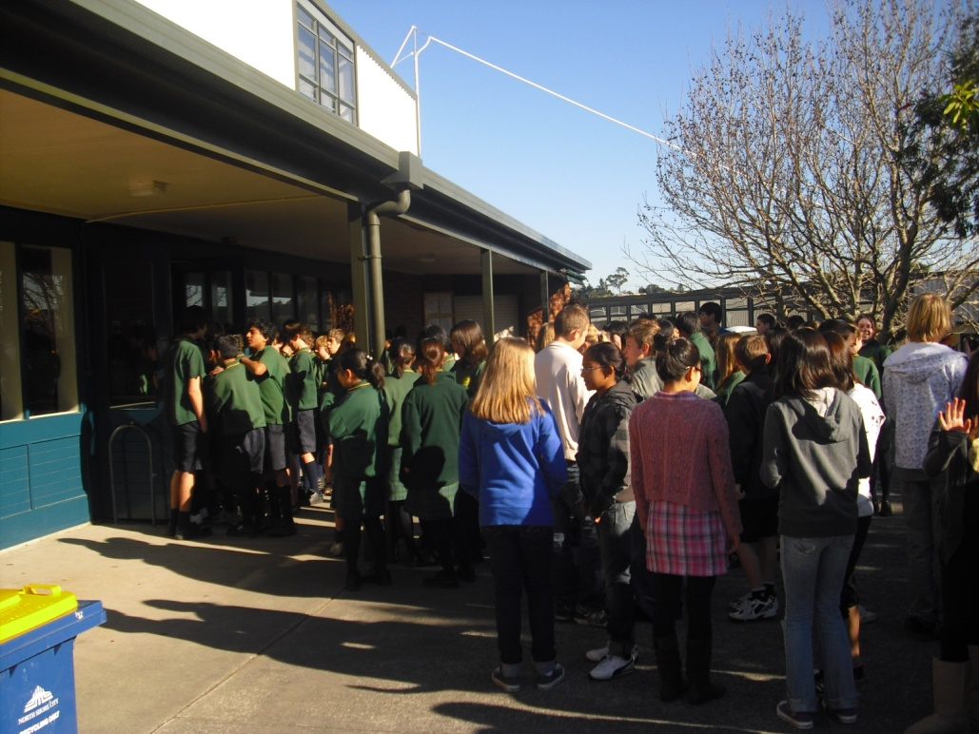
Forårets orienteringsløb, vundet af eleverne der står i eget tøj – Klassens præmie er en dag i eget tøj. Denne præmie kan kun vindes indenfor sportskonkurrencer og ikke indenfor kreative aktiviteter.

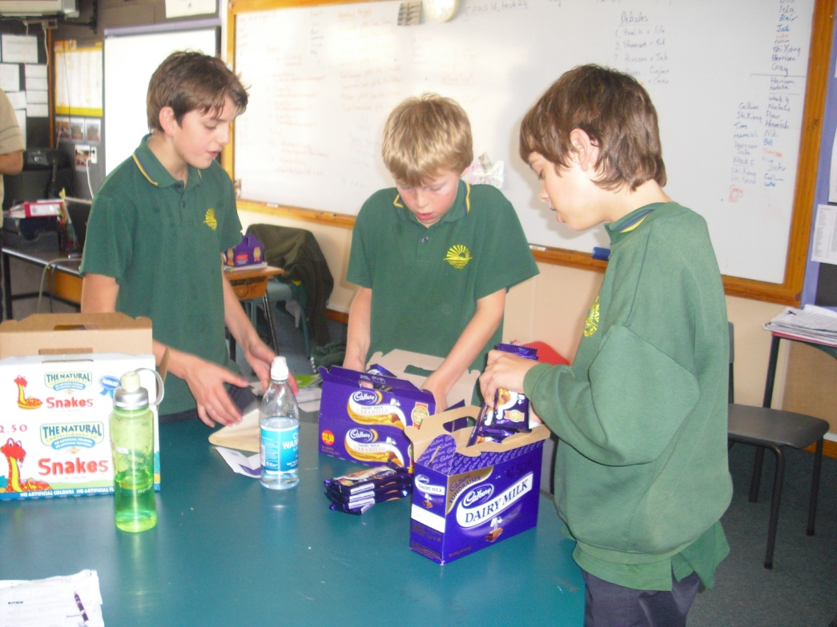
Salg af chokolade og vingummier for skolen. Vi kender det i Danmark som indsamling af penge til en skoleudflugt. De fire bedste sælgere vinder en Ipod.

At være ung, der praktisere sin 6 måneder udlandspraktik i New Zealand, er det en udfordring, at skulle revurdere mine egne personlige konstruerede holdninger, der er blevet til under min pædagoguddannelse, såsom mine standpunkter til konkurrenceelementet, da fænomenet er beslægtet med begreberne ’ at være en vinder eller en taber’. MBIS’ menneskesyn er positivistisk og gør ekstrem meget brug af konkurrence i skolesystemet – hvilket kan give komplikationer til mit humanistiske menneskesyn, hvor jeg har fokus på processerne frem for resultaterne. Positivismen i min forforståelse forbindes med et gammeldags tænkesystem, der glemmer processen (glemmer mennesket) og orientere sig om målbare præstationer, uanset hvorledes vejen er blevet lagt. Her står jeg så, i New Zealand – i et skolesystem – i en anderledes tænkehorisont, der bygger på vindere og tabere, på mål frem for menneske, et amerikansk inspirerede skolesystem, der tvinger og udfordrer mit filosofiske hermeneutiske menneskesyn til at ændre sig!
Jeg har personligt altid synes godt om konkurrencedimensioner, fordi det både stimulerer individuel præstation såvel på gruppeniveau. Konkurrence binder mennesker sammen, energier udveksles i teams og relationer skabes. Der er plads til at eksperimentere med roller og identiteter samt konkurrence i sig selv kan forbindes til det fælles tredje. Ligeledes er konkurrence et af livets grundelementer, da det afspejler nogle af livets spilleregler og deraf nært beslægtet med udvikling af sociale kompetencer. Nederlags eller succeser findes ikke kun på boldbanen, men også på livets arena – deraf min positive holdning til konkurrenceelementet og nødvendigheden af, at barnet stifter bekendtskab til fænomenet, der ligeledes er en rigtig sjov måde at lege og være sammen på. Men trods legens uskyld, er det stadig en alvorlig kamp, og nye følelser bliver født når ophidset børnesind fighter om guldet eller vokse om jobbet eller at være blandt de udvalgte til NZAIMS. Stræben efter at være en succes og frygten for at være en taber, er tanker børnene på MBIS dagligt kæmper med, da rektoren gør det klart for alle børn, hvorledes han tolker en rigtig vinder og en rigtig taber.

Hvornår er konkurrence sundt/skadeligt for barnets udvikling og hvornår er positivismen skadelig?

Hver 6. Dag er der morgensamling i hallen, alle 950 elever og 40 lærer møder op til fælles opdatering af ugens højde punkter, ugens beskeder samt morgensamlingen er kick-starten for Day talent (tilvalgsfagene). Øvre billede illustrerer en klasse, der har vundet orienteringsløbet, præmien er iførelse af eget tøj for en dag. Klassen må selv vælge dagen iførelsen af eget tøj skal ske og det er indlysende børnene vælger en dag, hvor opmærksomheden er størst - til morgensamlingen.
Rektoren tog ordet under morgensamlingen. Han havde noget vigtigt på hjertet. Over en lang periode havde gentagende elever været til samtale pga. ukorrekt uniformer (kraven indenunder blusen, skatersko, brugen af makeup eller alm. T-shirt indenunder uniformen). Elever der havde udvist utilfredsstillende adfærd eller som ikke tog ansvar for egen læring, været provokerende over for lærerne eller lign. Var kommet til samtale. Hans ord gik igennem højtalerne – beskrivelse af utilstedelig opførelse blev pointeret igennem højtalerne som værende tabere. ”En vinder yder sit bedste, følger reglementet og udviser korrekt skoleuniform” sagde rektoren til 950 elever og 50 lærer.

Rektorens definition af vinder/taber syndromet er skrammende, og det er endnu mere skrammende at han i talesætter, opdeler og definere syndromet over for 950 børn – som var det en religion.
Mine hidtil tillærte pædagogiske refleksioner møder modstand i rektorens udtagelse og problematikker opstår, når han prædikere at der findes vinder og taber blandt mennesker.. Blandt børn imellem 11-13 år. Hans hårde kategorisering skaber unødvendige ’tabere’ fordi børn er impulsive, spontane og tager måske ikke deres skoleuniform så seriøst og børn har brug for at lege med deres personlighed, for at finde ud af, at de har én! Hvilket frarøves dem, når han opdelinger og definere så skarpt. Rektorens og skolesystemets kriterier bekymre mig som pædagog, fordi system vil udvikle og dannet barnet til at bedømme dem selv i andres øjne, hvilket bliver en måleenhed for at opnå accept, når der hersker så stærke holdninger om, hvorvidt et barn er en taber eller en vinder. Jeg kan frygte at der udvikles barnesjæle, der tænker i anden position konstant, og derfra kun vil vinde accept ud fra deres præstationer; hvad tænker andre om mig? Er jeg god nok i lærens øjne? Er jeg en succes eller en taber? Skolens tankesystem hjælper ikke et pubertets barn, der er fyldt med tanker om det korrekte udseende, om at have en sej personlighed og som dagligt tænker på hvad andre synes om dem som henholdsvis kommende mand og kvinde.

Almen dannelse
I den danske folkeskole er Dansk, engelsk, matematik, geografi, idræt, biologi og fysik obligatoriske fag, som alle børn får en grundlæggende basis viden og forståelse inden for samt disse fag er bedømmelseskriterier for, hvornår et barn er en vinder/taber. Skolens fag er den eneste måleenhed en lærer kan bedømme et barn ud fra – igennem test og screening.
MBIS’ obligatoriske fag er sundhedsfag, matematik, engelsk, idræt og teknologifaget. Dernæst kommer 130 kreative valgfag som børnene skal vælge imellem. Disse valgfag finder sted hver sjette skole dag (starter med morgensamling) og kaldes for Day talent. Day talent er inddelt i tre blokke af ca. to timers varighed. For hver blok, skal børnene vælge sig ind på et af de 130 valgfag, derved har eleven 3 kreative fag om dagen, over en periode på ca. 2 måneder, hvorefter der igen vælges nye tilvalgsfag. Ideen er, børnene skal dyrke deres eget kreative talenter ud af egen lyst og passion. Derved er bedømmelses kriterierne for en vinder/taber bredere her, da der er flere subjekter, der kan vindes indenfor samt skolesystem bygger på barnets egen forvaltning af at finde deres talent uden at tvinge dem til et fag, de ikke har passion for.

Børnene på MBIS er bevidst om skolens reglement og de er dannet igennem deres skoleliv, til at præstere for at få anerkendelse. Fra min faglige optik skal der lyde et skeptisk og kritisk ryst om, at barnet kan og vil udvikle en identitet, der bedømmer dem selv, ud fra andres opfattelse og oplevelser af barnet. Men omvendt, der er flere kategorier (valgfag) til grund for bedømmelse.
Tag NZAIMS som eksempel på konkurrencens kynisme. Vi mennesker, er selv herre over hvordan vi forvalter og anvender begrebet konkurrence. Socialinstitutionernes udformning af konkurrencebegrebet afspejler hvorledes vores børn skal forholde sig til spillet. Når lærerne/pædagogen leger dommerpanel og udvælger elever, der har talent til deltagelse på NZAIMS, holder de børnenes identiteter i deres hænder – fordi børnenes hverdag er bygget på at være taber eller vindere og dommeren er læren. Subjekt-objekt relationen er i høj kurs her på MBIS og eleverne vil gøre meget for at please lærerens holdninger i anerkendelsens navn. Min skeptisk udfordrer mit menneskesyn, for hvad med de børn der gerne vil deltage på NZAIMS, men ikke er udvalgte – fordi de ikke har nået lærerens mål, men måske har de gået igennem en kæmpe udvikling i processen, hvordan bliver der anerkendt? Hvad med de børns skoleuniformer, hvor der ikke opstræder nogen mærker – for de skoleuniformer findes? Jeg mener systemet/metoden kan risikere at fastholde nogle børn i taberrollen og stigmatiserer barnets egen forståelse og integritet i dannelse af deres identitet. Fravælgelse betyder ”du er ikke kvalificeret = du er ikke god nok = du har ikke talentet = du er en taber i MBIS’ system!

Næste afsnit beretter sportsmesterskabet i Tauranga, NZAIMS:
Der står 7 lærer og 14 forældre bag koordineringerne samt 60 elever og takket været dem og deres utrolige engagement kan MBIS stille op i mesterskabet i Tauranga. Tauranga er også et eftertragtet feriested i sommerperioden og med byens placering ud til østkysten, er vi i det mistet sikret en fantastisk naturoplevelse, hvis medaljerne skulle briste. Denne humaniora indstilling om ”vi får os en naturoplevelse, hvis medaljerne brister” faldt ikke i lige så god jord hos den overordnede koordinator som det gjorde i mit eventyrlystige sind. Inden jeg fik lov til at tage med på sportslejeren, fik jeg lige et par huskelinjer til senere brug. Nationalt mesterskab er ikke for sjov, men en seriøs lejer hvor vi går efter guldet. Der vil være senge tid kl. 21.00 hver aften og morgenmad kl. 7.15 hver morgen. Ingen slik eller dårlige kalorier til børnene inden en kamp eller før et måltid. Tænkte i mit stille sind, om jeg på en eller anden mystisk facon udsendte useriøse signaler eller mangel på sportsmentalitetsiver!? Svarede høfligt at jeg ville hidkalde min konkurrence spirit til ugens anledning. Fredagen inden weekenden op til mandagens afgang kl. 10.15 fik jeg meldingen; Der ikke var plads til mig i bilerne, så desværre måtte jeg indstille mig på et afslag. Samme fredag kl. 13.30 gik jeg ind på kontoret for at få klarlagt hvordan min kommende uge så skulle forløbe sig. Den kvindelige administrator og min praktikansvarlig i New Zealand meddelte mig, at hun havde fundet en løsning på kørselsproblemet. Der ville være plads i en bil, som ville tag afgang mandag eftermiddag, derved blev NZAIMS en realitet for min tilstedeværelse.

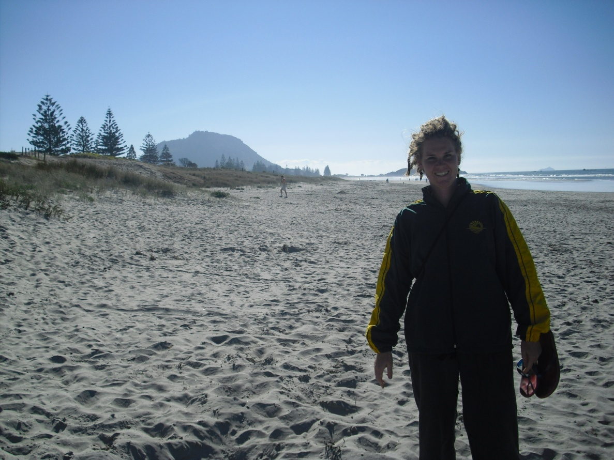
Her står jeg så, i sportsuniform på en strand, hvor horisonten hidkalder lysten til eventyr.

Mandag eftermiddag sad jeg i bilen med en kvinde, Deb, der er mor til en af waterpolo-drengene. På bagsædet sad Kala, hun var tilkaldt i sidste øjeblik, fordi en af hockey-pigerne var skadet. Tidspresset var over os, idet Kala skulle spille stand-in i næste kamp (om 3½ time).
Transporttiden gav rum og tid til at fordybe sig i og få indblik i nye vinkler på MBIS og hvad det vil sige at være Kiwimor til et barn, der er dybt engageret i waterpolo og ligeledes er én af de 4 skoleledere for MBIS. James mor berettede om hendes ufatteligt tidskrævende assistents job i forbindelse med James waterpolointeresse. James træner 5 gange om ugen. 2 gange er inden skoletid. Dertil spiller han kamp ca. hver uge og disse konkurrencer er spredt ud over Nordøen. Chaufføren og organisatoren er Deb, hvilket sætter knægtens interesse i perspektiv – idet James fritidshobby, er blevet til et familieanlæggende og ikke kun James interesse. Deb nævnte Kiwiernes overdreven passion for sport, en passion skolen hjælper med til at rendyrker så børnene lærer god sportsånd og mentalitet.
James har en respekteret position på MBIS, idet han blev godkendt efter adskillige samtaler, tests og et skolevalg, før han blev udvalgt som en af de 4 skoleledere. Han har mange små gøremål i forbindelse med hans position og er derfor ofte uden for klasseværelset, i færd med at være en god repræsentant for skolen (en af horisontal rollemodellerne på MBIS). Knægtens store engagement i skolen, bekymrede Deb om han ville falde bagud i skolen. James er elev i min basisklasse – og derfor kunne jeg berolige hendes spekulationer. Hans niveau er på højde med hans alder og skolekammeraters.

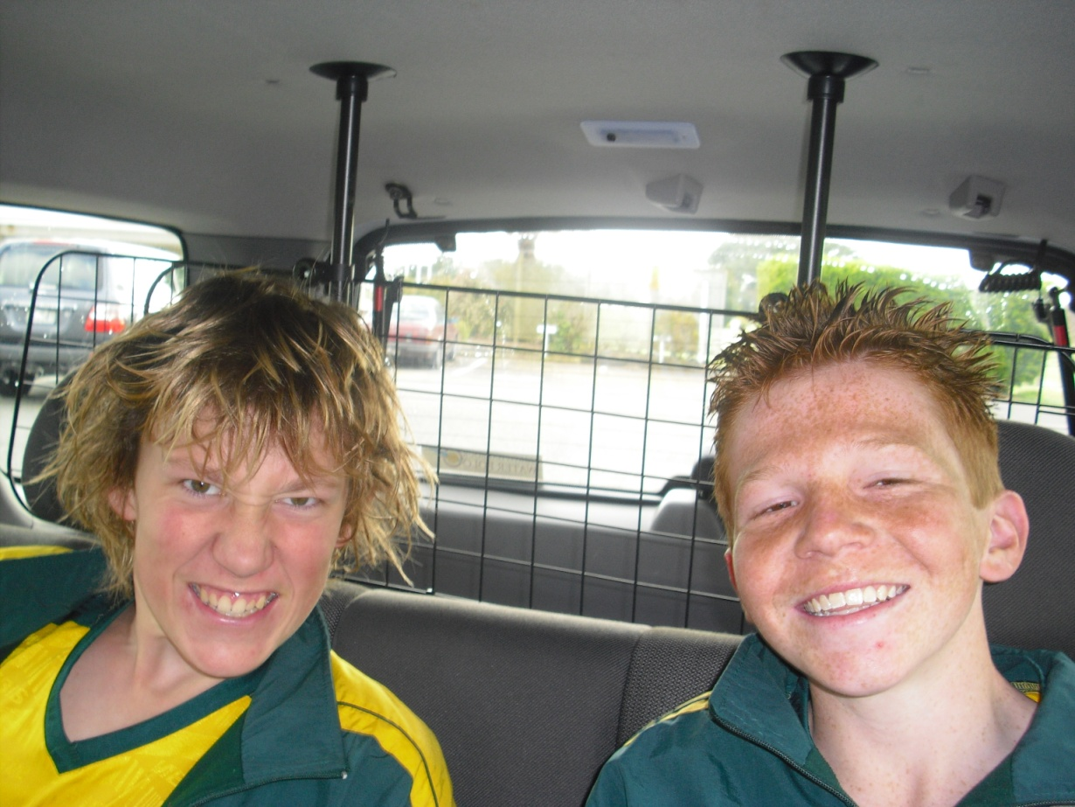
James til venstre, i den gule trøje.

Vi var kun 20 minutter fra Tauranga og Deb tilbød Kala og jeg at gøre hold ved et ishus, der fremstillede hjemmelavede isvafler. Vi alle tre guffede is i os imens vi fortsatte kørselen. Vi jublede højt da vi fandt frem til hockey kampens spillested. Kala havde ikke spist sin is færdig og vi var nødsaget til at slette alle beviser, så vi kastede isen ud ad bilvinduet, mens vi rullede ned af den lille sti til sportspladsen. Da vi parkerede bilen, viste Kala tegn på køresyg. Vi formodede det var nervøsitet, men blev hurtig klogere, idet hun åbnede døren og kastede op på jorden. En lærer kom hen til os og udspurgte os, hvad vi havde fodret hende med.. Beviset lå på jorden, mens vi stod skoleret.
Da efter kørte vi til vores campingplads hvor resten af teamet befandt sig. Jeg blev vist frem til min hytte, hvor der ikke var nogen seng til mig! Ja, der havde været lidt kludder med sengepladserne så de vidste ikke helt hvad jeg ville gøre ved dette. Fandt to madrasser i en anden hytte og fik mig arrangeret der, mens jeg spekulerede over, hvor dårlig fra start jeg var kommet, på dette seriøse NZAIMS. Konstant usikkerhed om min ønskede deltagelse på campen; Har jeg kørerlejlighed? Fordring af usund mand inden en kamp – og hun blev endda syg af det! Er der en soveplads til mig? MBIS havde ikke formået, at føle mig velkommen endnu og jeg var svøbt ind i dårlige sportsånd mhv. Isen!
Men ugen skulle vise sig at blive henrykt med masser af gode sportsoplevelser og resultater. Men vigtigst af alt, jeg blev taget med på en konkurrencementalitet rejse sammen med børnene.

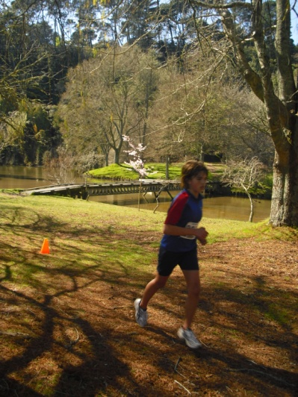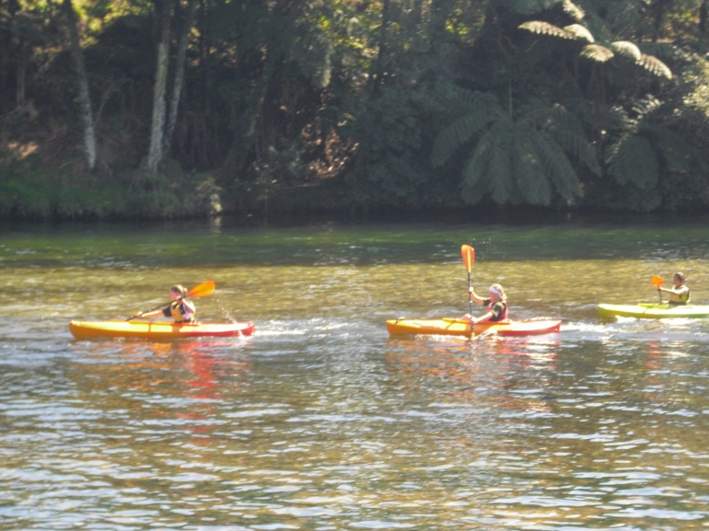
MBIS vandt bronzemedalje i Multisports (triatlon) i Tauranga.

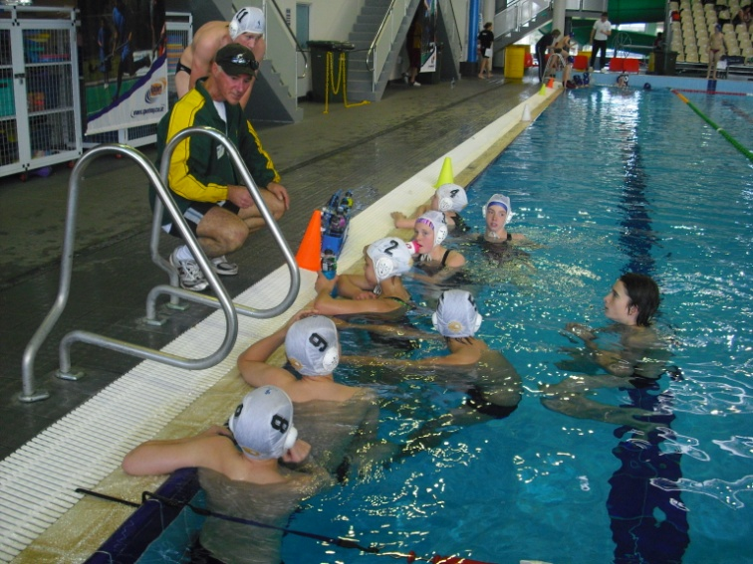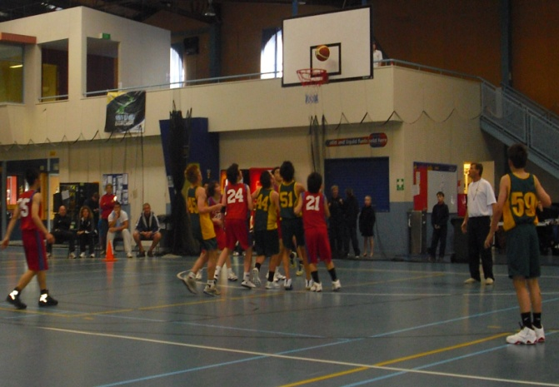
Imens Waterpolo holdet kæmpede guldsejren i hus, vandt basketball sølv.

Tennis vandt guld mens Hockey og Netball klarede sig til en 5.og 6.plads. Nederlaget syns ikke at ramme dybt blandt ungerne, men sportslærerne var godt nedtrykte..

Det har været en rigtig fed oplevelse for mig at være observatør i vulkansøje. Jeg har erfaret at børnene elsker konkurrencerne, sporten og presset. Jeg kan konkludere at eleverne kæmpede for sejerne, mens lærerne og forældrene havde deres ære fra tidligere mesterskab til sammenligning. Waterpolodrengene havde i fem år vundet guld – ud af fem år, hvilket betød et kæmpe pres fra forældre og læreres side, hvilket afspejlede den store intensitet inden og under kampen. Hørte en gruppe unge fra MBIS talte med hinanden om, hvor stor en skuffelse det ville være, hvis de ville tabe kampen. Ligeledes boede jeg i hytte med underviseren til Netball som klarede sig til en 6.plads. Hun var nedtrykt og en anden lærer opmuntrede hende. Jeg kan konkludere at konkurrence er en kæmpe ting her i New Zealand – for alle, børn, forældre, lærer, tv’et og konkurrence er en del af det at være Kiwi, specielt når man er tilknyttet MBIS.

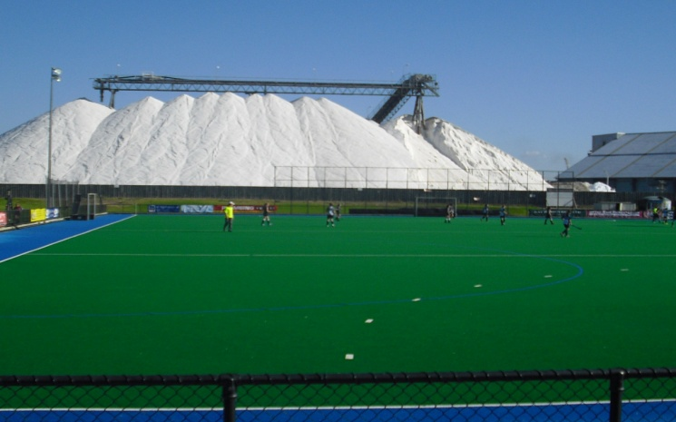
Det hvide bjerg i baggrunden er ren havsalt!

